# 总体框架说明

**标题区**

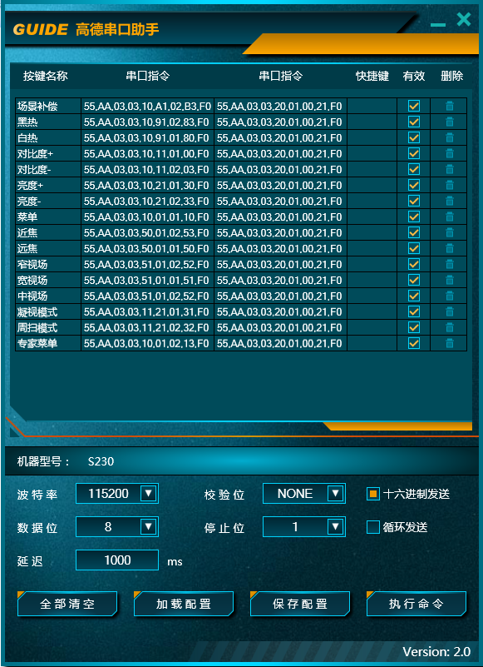

**功能区**

**串口参数设置区**

**自定义串口命令区**

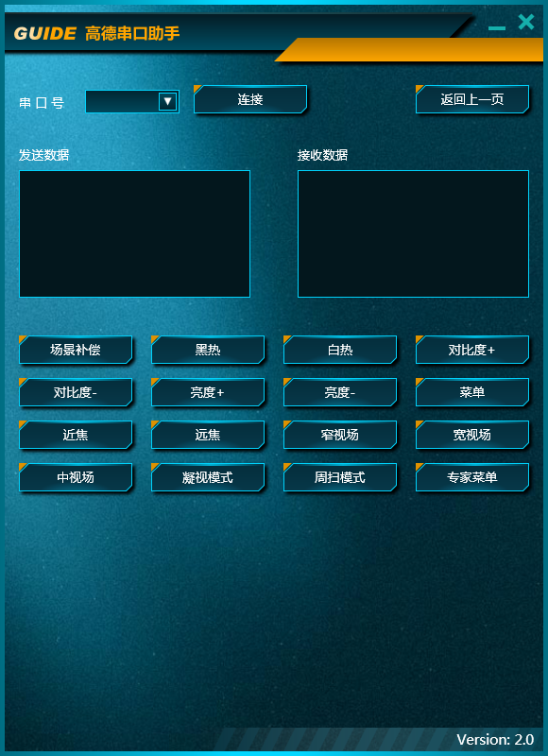

**命令发送区**

**串口号设置区**

# 各部分详细说明

## 窗体标题区

该区域主要用于显示当前软件的标题信息，当用户需要改变窗体在屏幕中的位置时，可以通过拖拽该区域来改变窗体位置。

## 自定义串口命令区

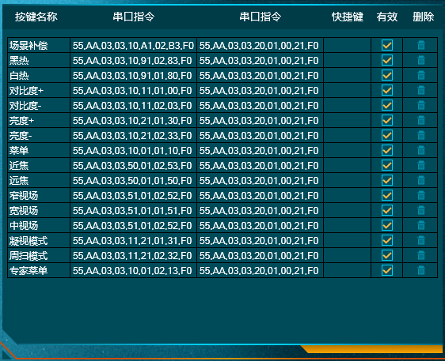

该区域主要用于显示用户自定义的串口命令。

### 加载命令

点击按钮，弹出文件选择框，选择要加载的.ini文件后，自定义串口命令区自动加载.ini中包含的命令。

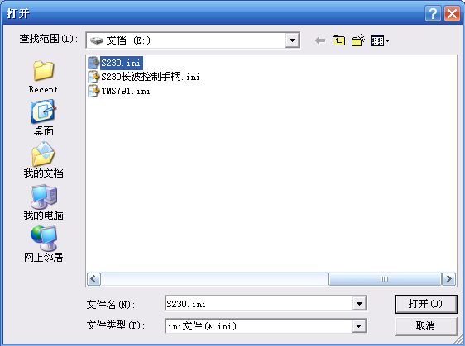

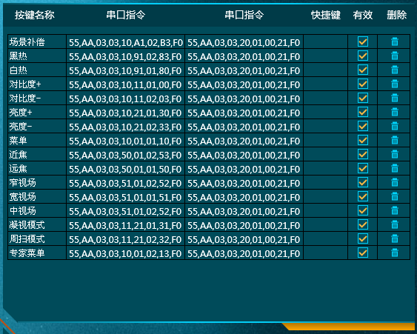

### 删除命令

点击可以删除自定义命令区中的某一条命令，如果需要清除全部命令，可以点击按钮来清除全部命令。

### 保存配置

如果需要对现有的自定义命令串口进行保存，可以点击按钮，弹出保存文件对话框，然后输入要保存的文件名进行保存。

### 执行命令

自定义命令修改完之后，可以点击按钮来根据自定义命令生成对应的串口命令按钮。点击之后，界面自动切换到生成的串口命令按钮。

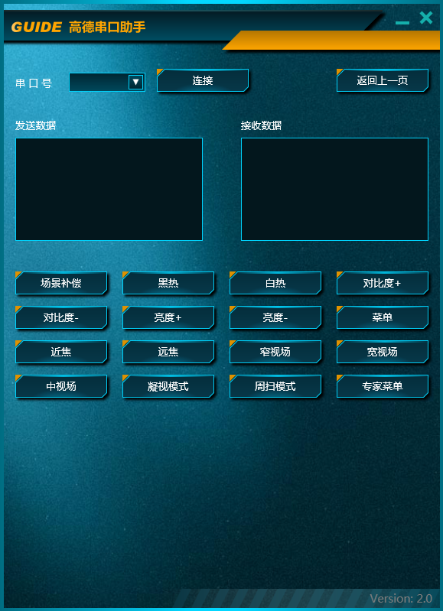

## 串口参数设置区

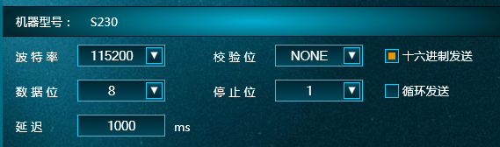

该区域主要用于设置需要打开串口的参数，包括波特率设置，数据位设置，校验位设置，停止位设置。并且反应当前串口设置的参数状态。用户可以通过点击下拉列表来选择要设置的值。界面如下

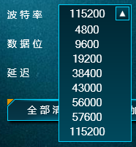

## 串口打开关闭区

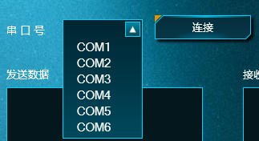

该区域主要分为两个部分，左侧的为串口号选择按钮，右侧的为串口打开关闭按钮。用户可以选择想要打开的串口进行打开或者关闭操作。打开串口后，该按钮变为串口关闭按钮

## 串口命令发送区

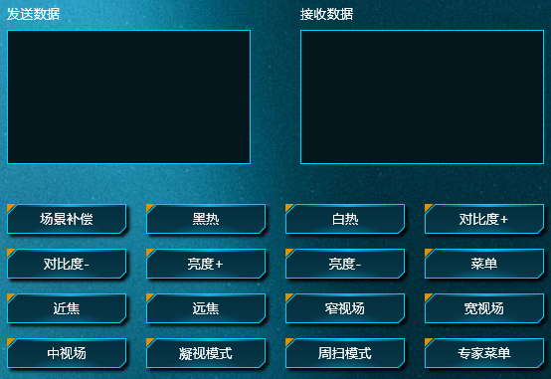

用户可以点击要发送的命令按钮来发送命令，命令发送后，在发送数据区域会以16位来显示发送的数据，界面如下：

